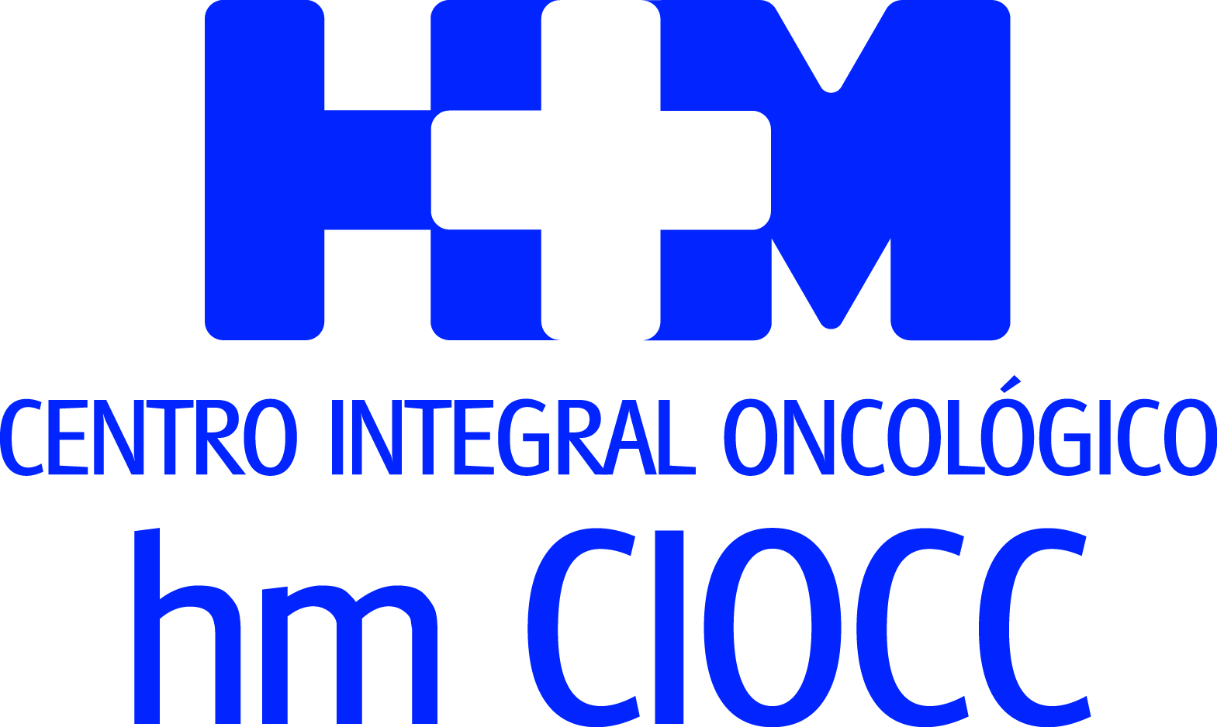

Los pacientes renuevan su confianza en el primer ‘Cancer Center’ privado de España, que ya cuenta con sedes en Madrid, Barcelona y Galicia

HM CIOCC MEJORA UN AÑO MÁS SUS ÍNDICES ASISTENCIALES AL ALCANZAR LOS 3.746 NUEVOS PACIENTES TRATADOS EN 2019

- HM CIOCC Madrid ha crecido en número de consultas oncológicas hasta las 55.840, y ha obtenido las cifras más elevadas desde su puesta en marcha

- Los más de 800 ensayos clínicos desarrollados en la última década han permitido que unos 4.500 pacientes se hayan beneficiado de tratamientos innovadores

- Apuestas vanguardistas en el diagnóstico, el abordaje y la personalización de tratamientos como el ‘Programa Avanzado de Biopsia Líquida’ o la ‘Inmunoterapia Celular Oncológica’ sitúan a HM CIOCC como referencia

Madrid, 4 de febrero de 2020. Los pacientes oncológicos renuevan su confianza en la calidad asistencial, al abordaje multidisciplinar y la vanguardia de los tratamientos que se ofrecen en el Centro Integral Oncológico Clara Campal HM CIOCC Madrid, a tenor del aumento de nuevos pacientes y consultas que se han registrado en 2019.

En concreto, 3.746 nuevos pacientes son la prueba de que HM CIOCC consolida su posición de referencia como primer ‘Cancer Center’ privado de España. En concreto, en HM CIOCC Madrid se registró el principal número de nuevos pacientes con 3.413, lo que representa un sustancial incremento en este apartado en comparación con los 3.305 nuevos pacientes contabilizados en 2018. Por su parte, en HM CIOCC Barcelona el número de nuevos pacientes ascendió a 230, mientras que en HM CIOCC Galicia se logró una actividad de 103 nuevos pacientes en 2019.

Las cifra son todavía más reseñables en lo relativo a las consultas oncológicas, ya que en 2019 en HM CIOCC Madrid tuvieron lugar 55.840 (consultas más visitas en planta), frente a las 49.266 que se desarrollaron en 2018. Además, durante el pasado año, en este centro se administraron 17.156 tratamientos oncológicos.

De forma global, estos índices asistenciales de HM CIOCC representan las cifras más elevadas registradas desde la puesta en marcha del centro en 2008. “Factores como la excelencia en la investigación, que acerca a los pacientes tratamientos innovadores, el abordaje multidisciplinar, la experiencia de nuestros oncólogos y clínicos, la vanguardia en el diagnóstico y los tratamientos personalizados son las claves que refuerzan nuestra posición de liderazgo en el ámbito de la sanidad privada en España y que se ve recompensada con que cada vez más pacientes confían en HM CIOCC”, señala el Dr. Antonio Cubillo, jefe de Oncología Médica y director de HM CIOCC Madrid.

De los 3.413 nuevos pacientes de HM CIOCC Madrid, un 28% correspondió a tumores de mama, un 23% a tumores de origen digestivo y un 9% a tumores pulmonares. Los procesos oncológicos relacionados con la hematología representaron el 6% de total, al igual que los del aparato genitourinario (6%) y los ginecológicos (6%).

Los diagnósticos de próstata significaron un 5% del total, seguido del melanoma con un 4%, mientras que los tumores de cabeza y cuello, los sarcomas, los tumores cerebrales y los de origen genético representaron un 2% del total respectivamente. Entre las patologías tumorales con menor incidencia en 2019 en HM CIOCC Madrid se encuentran los de origen desconocido, óseo y neuroendocrino.

Aterrizaje en Barcelona
Por otro lado, se da la circunstancia de que en 2019 se ha abierto una nueva sede de HM CIOCC en Barcelona, ubicada en el Hospital HM Delfos y que lidera su director, el Dr. Joan Albanell. “Este primer año ha servido para empezar a asentar las bases de un proyecto con unas grandes expectativas, ya que el trabajo en red que ha empezado a realizarse con los centros de Madrid y Galicia nos permite trabajar en comités multidisciplinares específicos de los distintos tumores (mama, colorectal, digestivo no colorectal, genitourinario y pulmón), con médicos especialistas, con reconocido prestigio en cada una de las áreas. Esto nos permite compartir cada caso y, entre todos y el paciente, tomar la mejor decisión”, afirma el Dr. Albanell.

HM CIOCC Barcelona se suma al primer centro oncológico privado de Galicia, ubicado en el Hospital HM La Esperanza de Santiago de Compostela, que está consolidando su oferta asistencial como alternativa privada. “HM CIOCC Galicia, durante 2019, ha crecido progresivamente en número de pacientes atendidos, ganando además calidad asistencial por la mejora continuada del manejo multidisciplinar. Una de las novedades es la puesta en marcha del programa ‘Comunidad de Pacientes’, en colaboración con la AECC, a través del cual hacemos a los pacientes partícipes en la identificación de puntos de mejora y en los cuidados, con la elaboración de talleres que permiten mejorar las relaciones sociales, la autoestima y compartir experiencia”, asegura la Dra. Teresa Curiel, directora de HM CIOCC Galicia.

Un centro, tres sedes
Las tres sedes de HM CIOCC trabajan de manera coordinada y en red para poner a disposición de sus pacientes los tratamientos más adecuados. De esta forma se comparten protocolos consensuados para cada tipo de tumor a través de los comités multidisciplinares y se realizan sesiones conjuntas en las que se valoraran particularmente casos complejos. Esta estrecha colaboración es también extensible al campo de los ensayos clínicos y al acceso a fármacos innovadores, gracias a las investigaciones que se coordinan desde la Fundación de Investigación HM Hospitales. Un buen ejemplo de ello es la Unidad de Ensayos Clínicos Fase I Start-HM CIOCC Madrid, que ofrece una cartera de ensayos clínicos con medicamentos innovadores en la que se tratan centenares de pacientes al año, y a los que también tienen acceso los pacientes de HM CIOCC Galicia y Barcelona. “Así hacemos tangible en la Oncología una de las principales señas de identidad de HM Hospitales como es la red asistencial integrada en la que nuestros pacientes, se encuentren donde se encuentren, disfrutan de la misma atención y los mismos procesos asistenciales”, señala el Dr. Cubillo.

Investigación puntera
A este respecto, durante 2019 en HM CIOCC se ha llevado a cabo una intensa actividad investigadora y científica en Oncología. De hecho, se abrieron un total de 76 nuevos ensayos clínicos que, sumados a los 93 que ya estaban en marcha, arrojan una cifra de 169 estudios abiertos. Además, 432 pacientes formaron parte de los nuevos ensayos clínicos desarrollados en el centro y se ha mantenido una media de 629 pacientes en tratamiento cada mes. “En conjunto, en los últimos 10 años se han abierto en torno a 800 ensayos clínicos nuevos, y en el período 2009-2019 más de 4.500 pacientes han tenido la oportunidad de participar en alguno de dichos ensayos. Esto ha permitido que HM CIOCC se mantenga un año más a la vanguardia de la investigación oncológica en Europa”, asegura el Dr. Ángel Ayuso, director científico de la Fundación de Investigación HM Hospitales.

Estas cifras tienen un impacto real sobre los tratamientos de los pacientes oncológicos, que ven cómo pueden acceder a tratamientos experimentales e innovadores de una manera casi inmediata, gracias a la Unidad de Ensayos Clínicos en Fase I START - HM CIOCC, convirtiéndose este hecho en otro de los sellos identitarios de HM CIOCC, ya que promueve de forma efectiva la medicina traslacional. “Además, la alta calidad de las investigaciones desarrolladas por nuestros oncólogos han propiciado resultados verdaderamente disruptivos que han derivado en importantes avances en el tratamiento de diferentes tipos de tumores como el carcinoma del tracto urinario y el cáncer de pulmón”, afirma el Dr. Ayuso. Las publicaciones del Dr. Emiliano Calvo, director de Unidad de Ensayos Clínicos en Fase I START – HM CIOCC en ‘The Lancet Oncology’, del Dr. Fernando López-Ríos, director del Laboratorio de Dianas Terapéuticas de HM CIOCC, en ‘European Urology’, o del Dr. Jesús García-Donas, jefe de la Unidad de Tumores Ginecológicos y Genitourinarios de HM CIOCC, en el ‘New England Journal of Medicine’ son buenos ejemplos del potencial investigador de HM CIOCC en 2019.

Dicha actividad investigadora también tiene su reflejo en la colaboración con otras instituciones, universidades y organismos públicos y privados, que son el mejor indicador del músculo investigador de HM CIOCC. A este respecto, el Dr. Jordi Remón, coordinador de HM CIOCC Barcelona, en colaboración con HM CIOCC Madrid, ha conseguido recabar financiación procedente de una Ayuda de Acción Estratégica de Salud 2019, otorgada por el Instituto de Salud Carlos III (ISCIII), para investigar biomarcadores de resistencia a la quimioterapia en cáncer de pulmón de célula microcítica e identificar pacientes que podrían beneficiarse de la inmunoterapia. “Este estudio es muy innovador en el entorno de la sanidad privada, lo que pone de manifiesto la voluntad inequívoca de querer desarrollar una asistencia de calidad de la mano de una investigación puntera. El hecho de que se haya conseguido en menos de un año de la puesta en marcha del centro es un hito relevante que refleja la calidad científica de los profesionales y la sinergia de los distintos centros”, señala el Dr. Remón.

De cara a futuro, HM CIOCC sigue inmerso en investigaciones de relevancia en campos punteros como el tratamiento neoadyuvante de pacientes con carcinoma de páncreas, la inmunoterapia para pacientes con carcinoma de colon, el tratamiento de las pacientes con carcinoma de mama según subtipos moleculares, inmunoterapia celular con linfocitos infiltrantes de tumor en melanoma, las combinaciones de inmunoterapia en ensayos precoces para cualquier tipo tumoral, o los estudios en carcinoma microcítico de pulmón.

Diagnóstico y abordaje
Sin duda, una de las características que también definen a HM CIOCC es su constante apuesta por la tecnología tanto en el diagnóstico como en el tratamiento del cáncer. Un buen ejemplo es el ‘Programa Avanzado de Biopsia Líquida’, a través del cual, por medio de un simple análisis de sangre se puede caracterizar y cuantificar las alteraciones de la biología molecular del tumor de un paciente individual a tiempo real. “En algunas ocasiones es fundamental que el resultado del estudio de un determinado gen sea muy rápido de obtener, en otros que el número de genes estudiados sea muy amplio, en lo que se llama técnicas de NGS, del inglés ‘Next Generation Sequencing’, en otros que la cuantificación de ADN tumoral mutado sea muy precisa o el cálculo del número de mutaciones globales. En los casos en los que se pretende medir la presencia o ausencia de mínima enfermedad residual a nivel molecular para pacientes con carcinoma de colon, mama, pulmón o vejiga el test Signatera es de elección, y en HM CIOCC somos el primer centro privado en España en ofrecerlo a los pacientes”, destaca el Dr. Cubillo.

Por otro lado, HM CIOCC se convirtió en uno de los centros pioneros en el mundo en hacer accesible para sus pacientes combinaciones de inmunoterapia. Otro campo con un futuro prometedor es la denominada ‘Inmunoterapia Celular Oncológica’. En HM CIOCC están disponibles para los pacientes a través de distintos ensayos clínicos, tanto la terapia con TILs (Linfocitos Infiltrantes de Tumor) mediante linfocitos extraídos mediante una biopsia, expandidos y administrados a continuación al paciente, como los llamados CAR-T extraídos por vía sanguínea del propio paciente, modificarlos genéticamente para dirigirlos contra el tumor antes de su expansión y reinfusion. “Son dos avances muy significativos que estamos testando en ensayos clínicos disponibles para los pacientes en HM CIOCC”, asegura el Dr. Cubillo.

Docencia
Por último, HM CIOCC sigue desarrollando su programa de docencia, que en 2019 tuteló a 145 alumnos de 5º y 6º de Medicina de la Universidad CEU San Pablo, junto a 17 alumnos del Máster de Investigación Oncológica acreditado en HM CIOCC. Además, a lo largo de 2019 el centro ha desarrollado decenas de eventos y actividades formativas con la Oncología orientados a oncólogos, profesionales sanitarios y público general. Algunas de las más señaladas han sido citas anuales consolidadas como el Curso Internacional en Neoplasias Digestivas o la Lección Conmemorativa Clara Campal.

HM Hospitales
HM Hospitales es el grupo hospitalario privado de referencia a nivel nacional que basa su oferta en la excelencia asistencial sumada a la investigación, la docencia, la constante innovación tecnológica y la publicación de resultados.
Dirigido por médicos y con capital 100% español, cuenta en la actualidad con más de 4.800 trabajadores laborales que concentran sus esfuerzos en ofrecer una medicina de calidad e innovadora centrada en el cuidado de la salud y el bienestar de sus pacientes y familiares.
HM Hospitales está formado por 42 centros asistenciales: 17 hospitales, 4 centros integrales de alta especialización en Oncología, Cardiología, Neurociencias y Fertilidad, además de 21 policlínicos. Todos ellos trabajan de manera coordinada para ofrecer una gestión integral de las necesidades y requerimientos de sus pacientes.

Más información para medios:
DPTO. DE COMUNICACIÓN DE HM HOSPITALES
Marcos García Rodríguez
Tel.: 914 444 244 Ext 167 / Móvil 667 184 600
E-mail: mgarciarodriguez@hmhospitales.com
Más información: www.hmhospitales.com

